Fokuser pro dalekohledy řízený přes USB(RS232)

Jan Chroust, Jakub Kákona

Konstrukce je určena pro automatické ostření dalekohledů. Elektronické řízení krokového motoru využívá mikrokrokování, které eliminuje vibrace generované motorem. Konstrukce obsahuje senzor, který umožňuje dávat zpětnou vazbu o pohybu řízené hřídele, která ostří dalekohled. Konstrukce počítá s koncovými spínači.

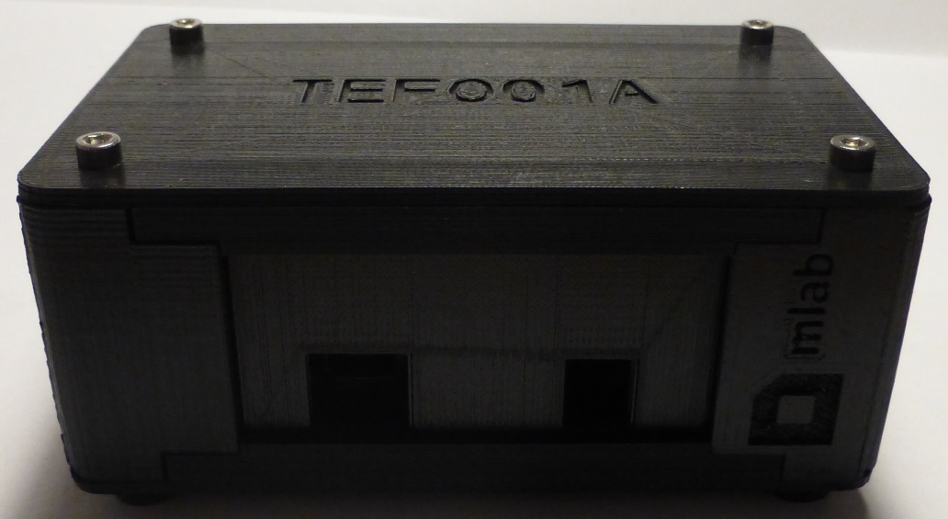

# Technické parametry

|  |  |  |
| --- | --- | --- |
| **Parametr** | **Hodnota** | **Poznámka** |
| Napájení | 8 V – 45 V |  |
| Rozhraní | USB, RS232 | Po dohodě |
| Rozměry | Dle zvolené koncepce |  |

# Popis konstrukce

### Úvod

Zařízení TEFO01A řeší pouze elektronickou část fokuseru. Veškerou mechaniku je potřeba si vytvořit. K elektronice je možné připojit krokový motor v rozsahu napájecího napětí 8 V – 45 V. Mechanická konstrukce musí obsahovat dva koncové spínače, které budou zapojeny paralelně (po stisku koncového spínače musí být kontakt ve stavu sepnutém). Konstrukce musí počítat s úchytem pro magnet o průměru 6 mm a výšce 5 mm v ose pohyblivé hřídele. Proti magnetu je potřeba zajistit úchyt modulu RPS01A.

V případě zájmu o dodání TEFO01A nás prosím kontaktujte, protože konstrukce může být přizpůsobena požadavků. Je možné dodání více senzorů, ovládačů korkových motorů, nebo změnit komunikační rozhraní.

### Potřebné moduly

**Pro variantu řízenou USB:** HBSTEP01B (s C pro 50V, jumper na ADCIN a VREG-VDD), I2CSPI01A, USBI2C01A (jumper na volbu 3V3 pro napájení I2C hřebínku a mezi VIO-3,3V), UNIPOWER02A(12V verze), TEFO01C_BOX01A

### Propojení modulů

#### Zapojení konektoru MIC338

PIN – barva délka – význam vodiče – zapojení na modul

PIN 1 – **oranžová** 10 cm OUT1A - HBSTEP01B

PIN 2 – **černá** 10 cm – OUT2A - HBSTEP01B

PIN 3 – **bílá** 10 cm - OUT1B - HBSTEP01B

PIN 4 – **modrá** 10 cm - OUT2B - HBSTEP01B

PIN 5 – **fialová** 10 cm – první spínač GPIO1 – USBI2C01A

PIN 6 – **šedá** 10cm – druhý spínač GPIO2 – USBI2C01A

PIN 7 – **zelná** 10cm – střed mezi vypínači SW– HBSTEP01B

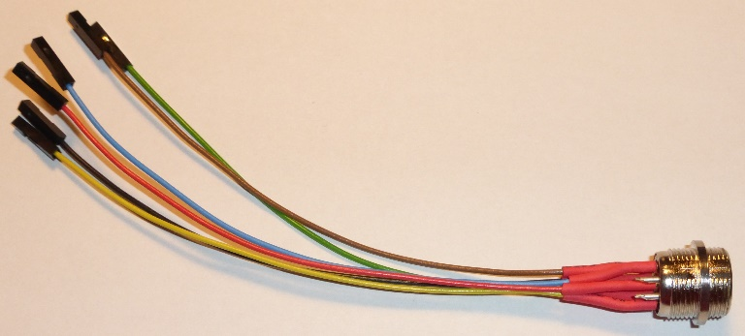

#### Propojení mezi moduly HBSTEP01B a I2CSPI01A

I2CSPI01A – HBSTEP01B

#SS0 - #CS – zelená 10cm

CLK – CK - bílá 10cm

MISO – SDO – šedá 10cm

MOSI – SDI – hnědá 10cm

Na I2CSPI01A vyvést vodičem napájení POWER IN na I2C hřebínek. Kvůli pull-up a napájení. 10Cm oranžová

#### Propojení mezi USBI2C01A a I2CSPI01A

USBI2C01A – I2CSPI01A

SDA – SDA – bílá 10cm

SCL – SCL – hnědá 10cm

GND – GND – černá hřebínek pro I2C

VI2C – 3V3 – oranžová hřebínek pro I2C

#### Propojení mezi UNIPOWER02A a HBSTEP01B napájení 12V

UNIPOWER02A – HBSTEP01B

POWER OUT (**modré** WAGO) - POWER MOTOR (**modré** WAGO) – 7cm modrá

POWER OUT (**červené** WAGO) + POWER MOTOR (**červené** WAGO) – 7cm žlutá

#### Propojení mezi HBSTEP01B a koncovým spínačem

Při dojezdu na koncoví spínač musí být kontakt v sepnutém stavu. Zapojení naznačuje následující obrázek:

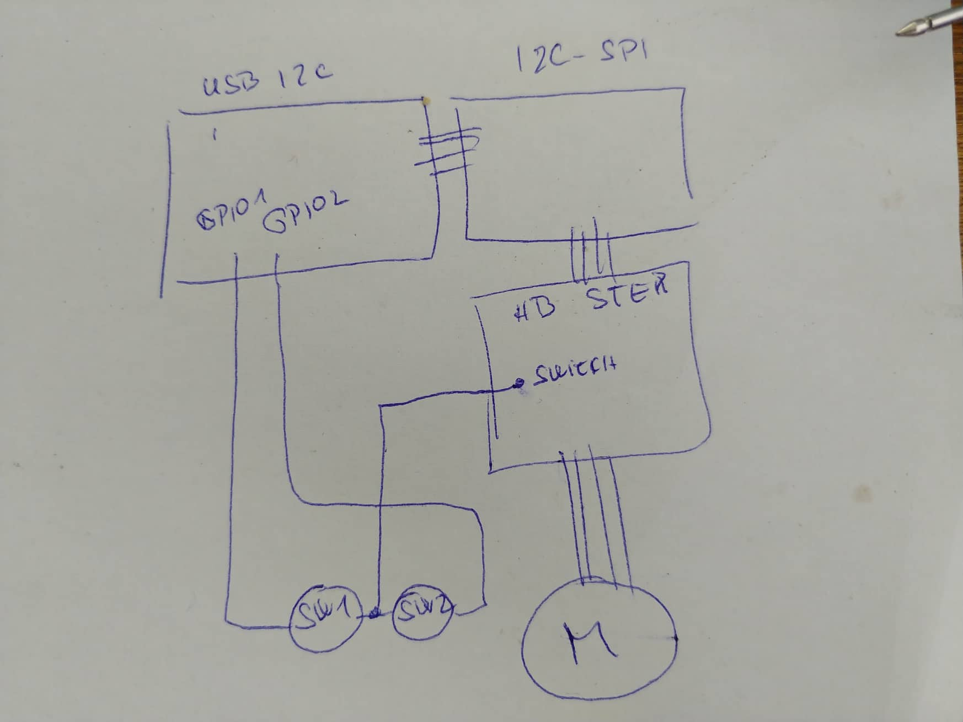

#### Propojení mezi konektorem MIC338 a USBI2C01A v TEFO01A_BOX02A_I2C

MIC338 – USBI2C01A

PIN 1 (**žlutá** 15 cm + 3V3) + 3V3 z I2C hřebínku

PIN 2 (**zelená** 15 cm GND) GND z I2C hřebínku

PIN 3 (**černá** 15 cm I2C SDA) - SDA

PIN 4 (**hnědá** 15 cm I2C SCL) – SCL

#### Propojení mezi konektorem MIC338 a UNIPOWER02A v TEFO01A_BOX02A_I2C

MIC338 – UNIPOWER02A

PIN 5 (**modrá** 15 cm) - POWER OUT (**modré** WAGO)

PIN 8 (**červená** 15cm) + POWER OUT (**červené** WAGO)

# Fotografie

Vnitřní zapojení v TEFO01A_BOX01A:

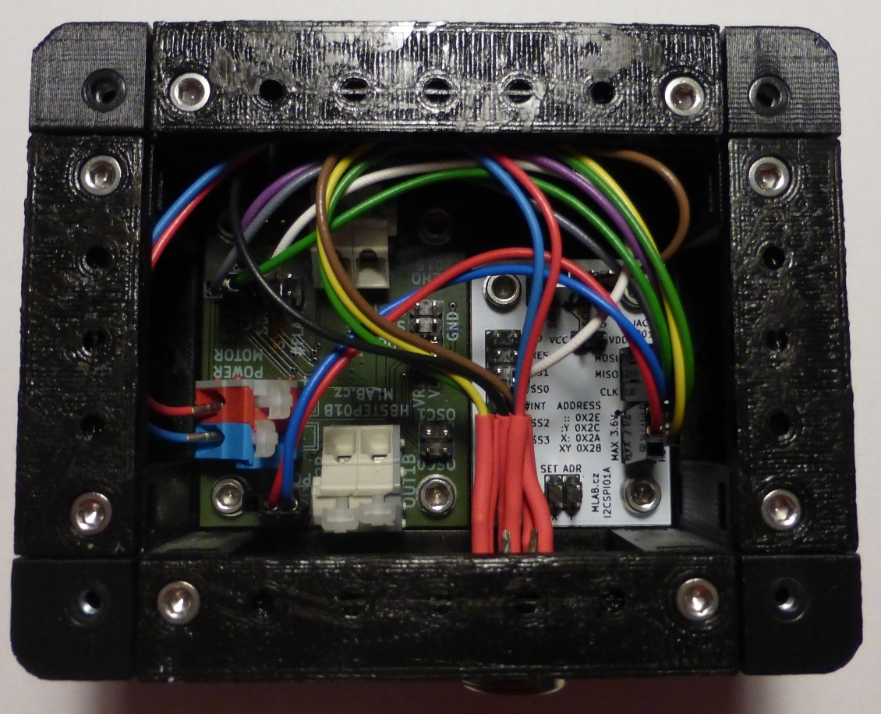

Vnitřní zapojení v TEFO01A_BOX02A_I2C:

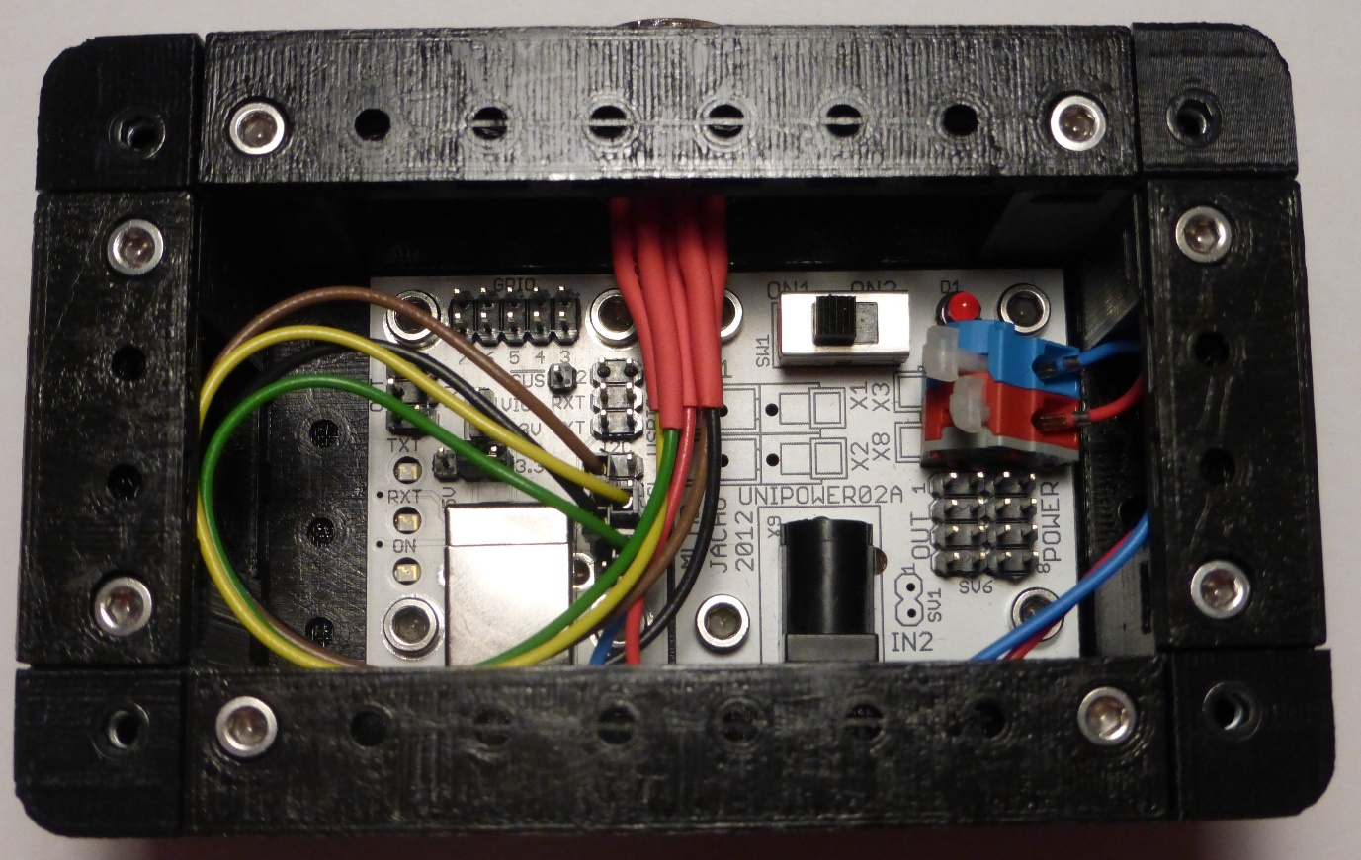

Ukázka vzhledu mechanické konstrukce:

